Informacja o Środowiskowym Domu Samopomocy w Radomsku w tekście łatwym do czytania – ETR
Gdzie jesteśmy ?
Środowiskowy Domu Samopomocy w Radomsku (w skrócie ŚDS) znajduje się przy ulicy Stara Droga 85.
Do budynku możesz wejść wejściem głównym po schodach.
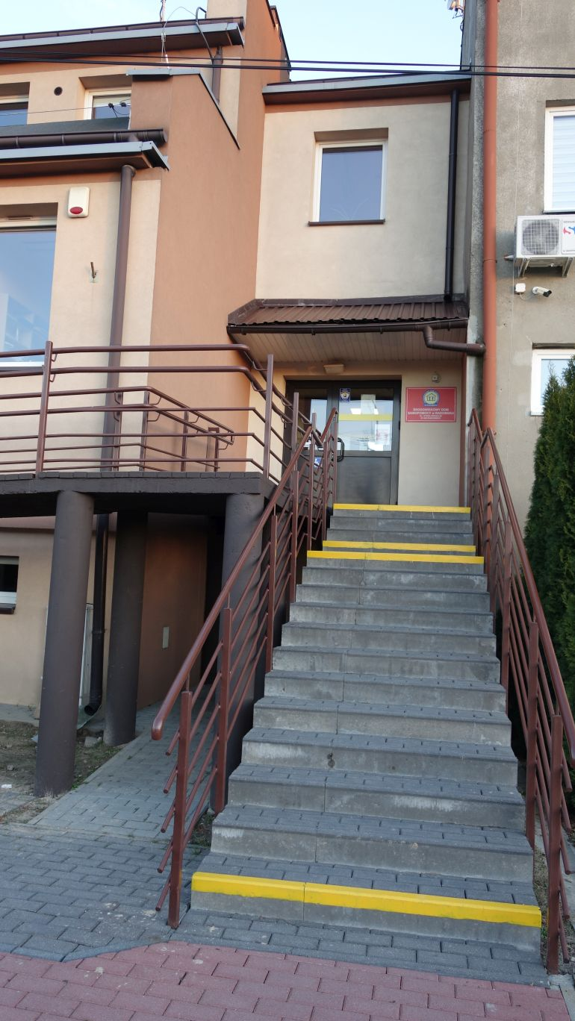
Możesz skorzystać z pochylni.
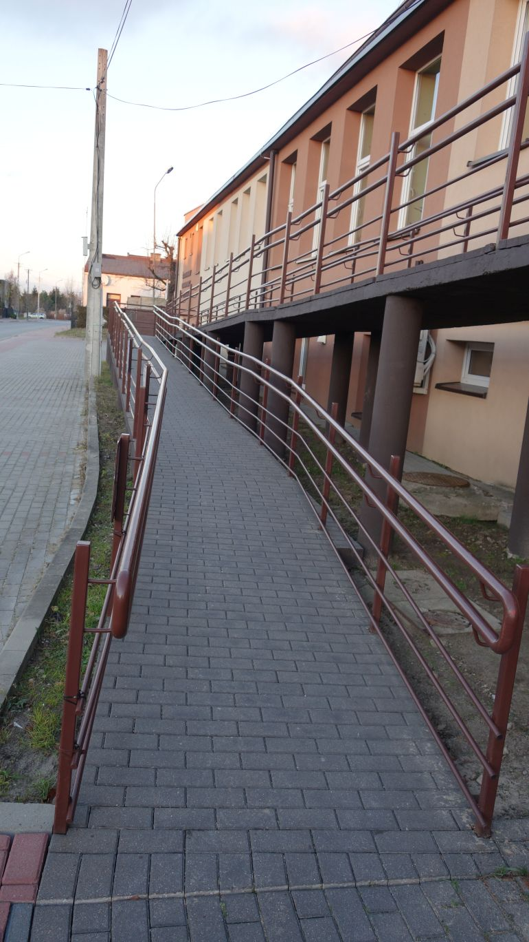
Gdy przyjedziesz autem możesz skorzystać z parkingu przed budynkiem.
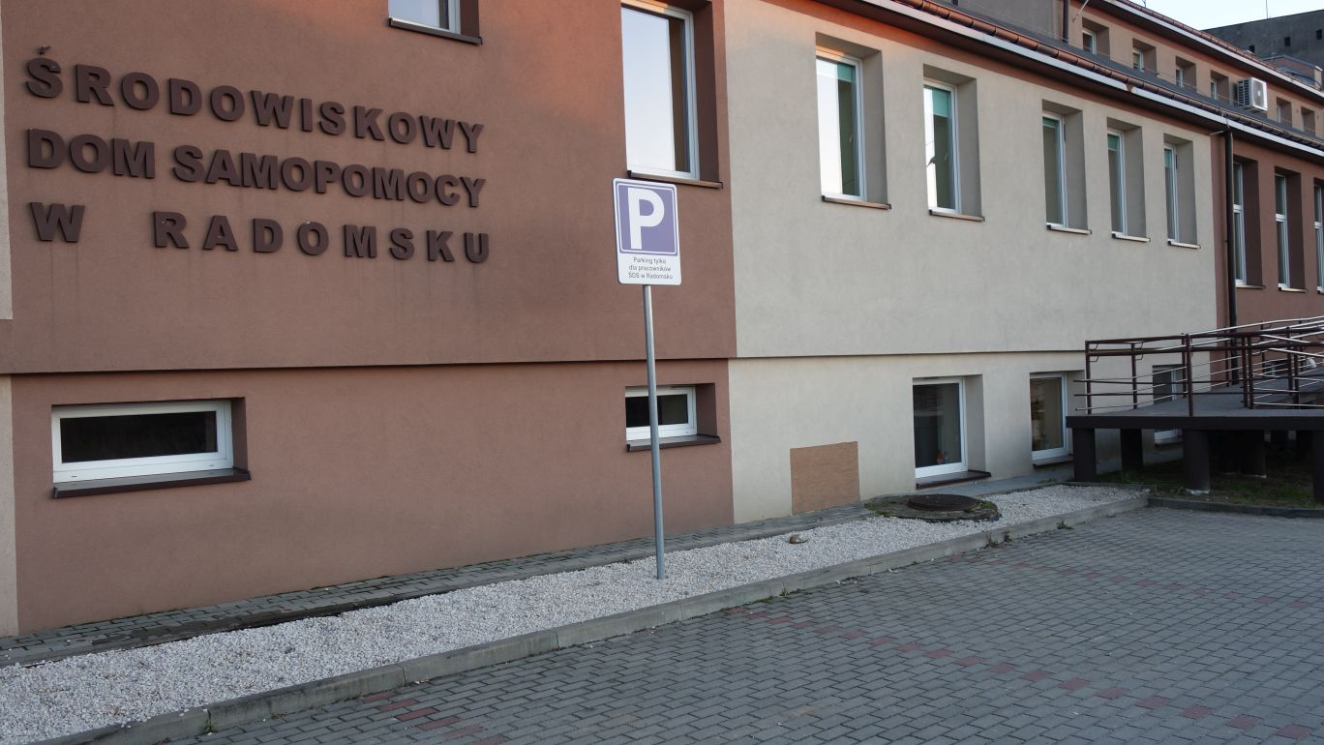
Drzwi wejściowe są zamknięte.
Naciśnij dzwonek po lewej stronie drzwi.
Poczekaj aż pracownik je otworzy.
Pracownik pomoże Ci załatwić sprawę.
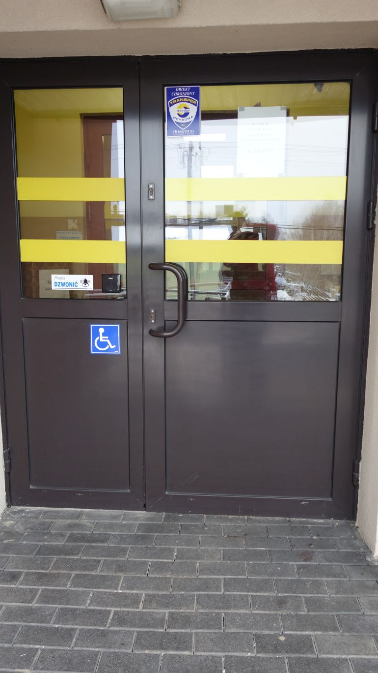
W budynku jest winda, która umożliwi Ci dostanie się na wszystkie poziomy.
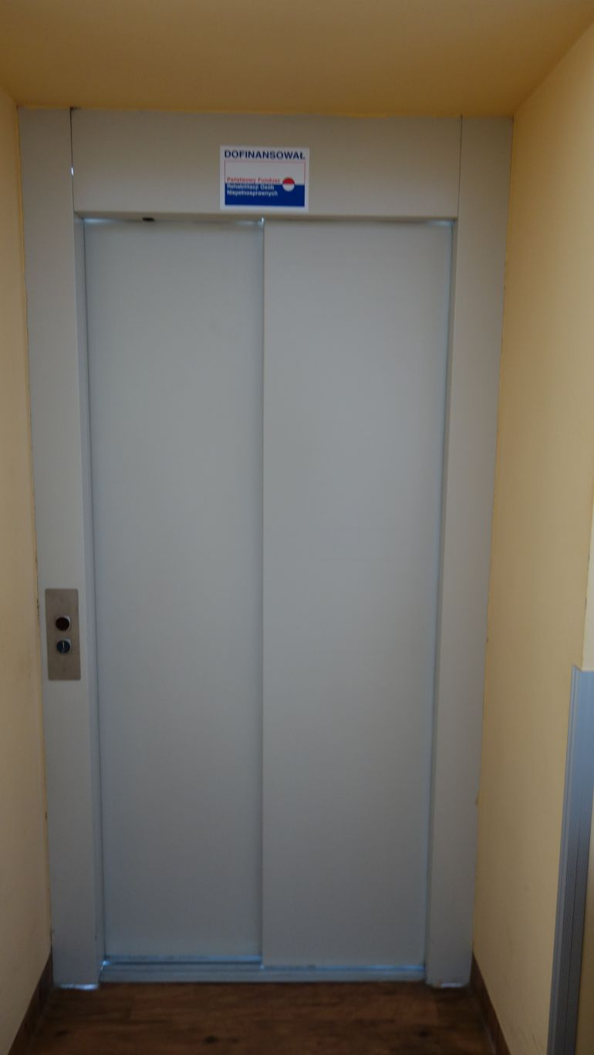

W budynku są dwie toalety dla niepełnosprawnych.
Pierwsza na parterze budynku.
Druga w piwnicy budynku.

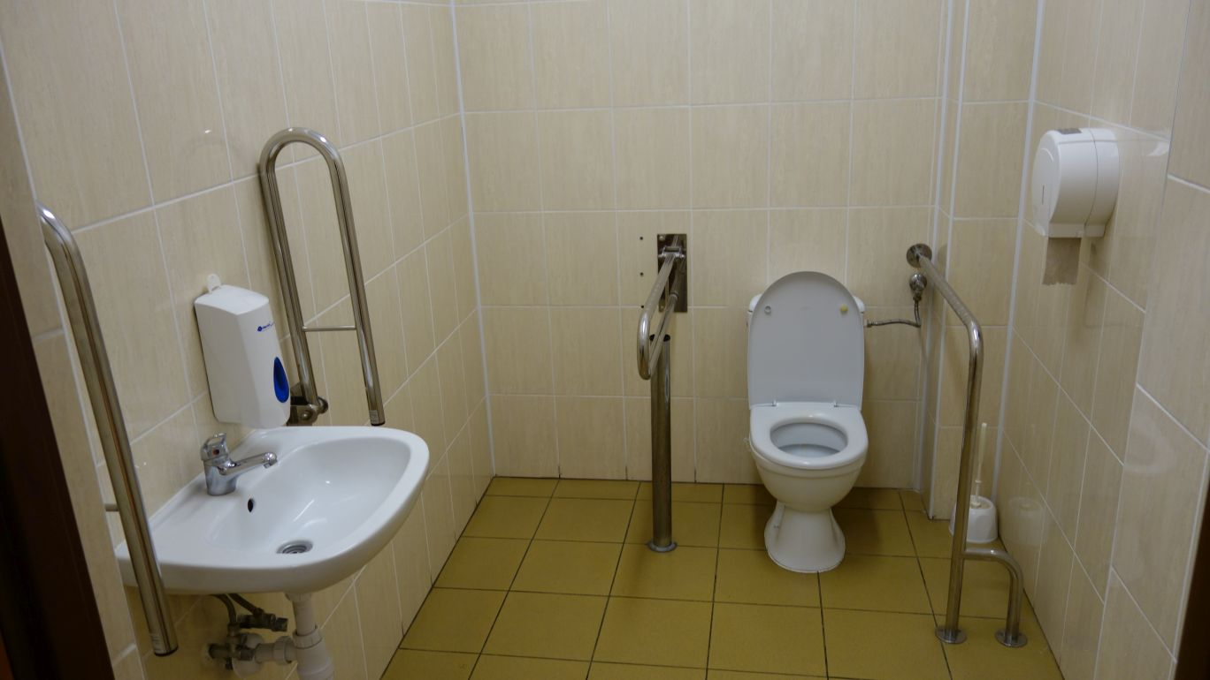
W ŚDS dowiesz się o warunkach przyjęcia.
W ŚDS dowiesz się o świadczonych usługach.
ŚDS kieruje Dyrektor.
Dyrektor nazywa się Zbigniew Piechowicz.
W ŚDS pracują: terapeuci, fizjoterapeuci, pracownik socjalny, pracownicy administracji oraz pozostali pracownicy.
Do budynku możesz wejść z psem asystującym lub psem przewodnikiem.
Jak się z nami skontaktować?
- Możesz do nas wysłać pismo na adres Środowiskowy Dom Samopomocy w Radomsku, ulica Stara Droga 85, 97-500 Radomsko.
- Możesz do nas przynieść pismo na adres Środowiskowy Dom Samopomocy w Radomsku, ulica Stara Droga 85, 97-500 Radomsko, placówka otwarta jest od poniedziałku do piątku od 7:30 do 15:30
- Możesz napisać do nas maila: sds@radomsko.pl
- Możesz do nas zadzwonić pod numer 44 738 15 87
- Możesz do nas wysłać faks pod numer 44 738 15 87

